# 作业要求

作业12是关于强化学习的，是一个关于着陆的小游戏的实验，目标是使这个着陆器落在中间的位置，来获得更高的奖励，使用的是gym模块的LunarLander-v2，主要有四个操作，保持不动，向下，向左，向右，分别是0，1，2，3代表。

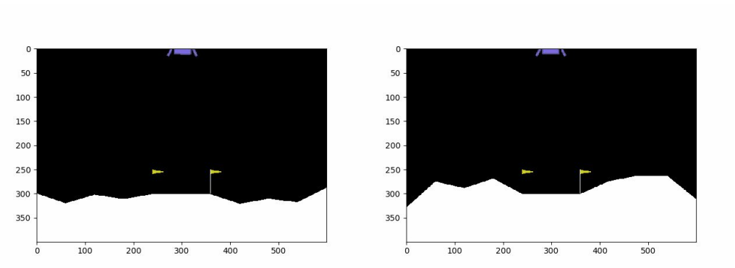

在要求上面：

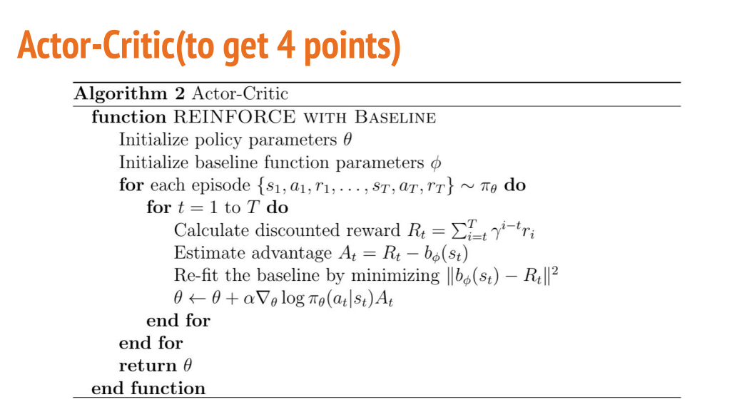

# 主要改动部分

主要就是实现Actor-Critic

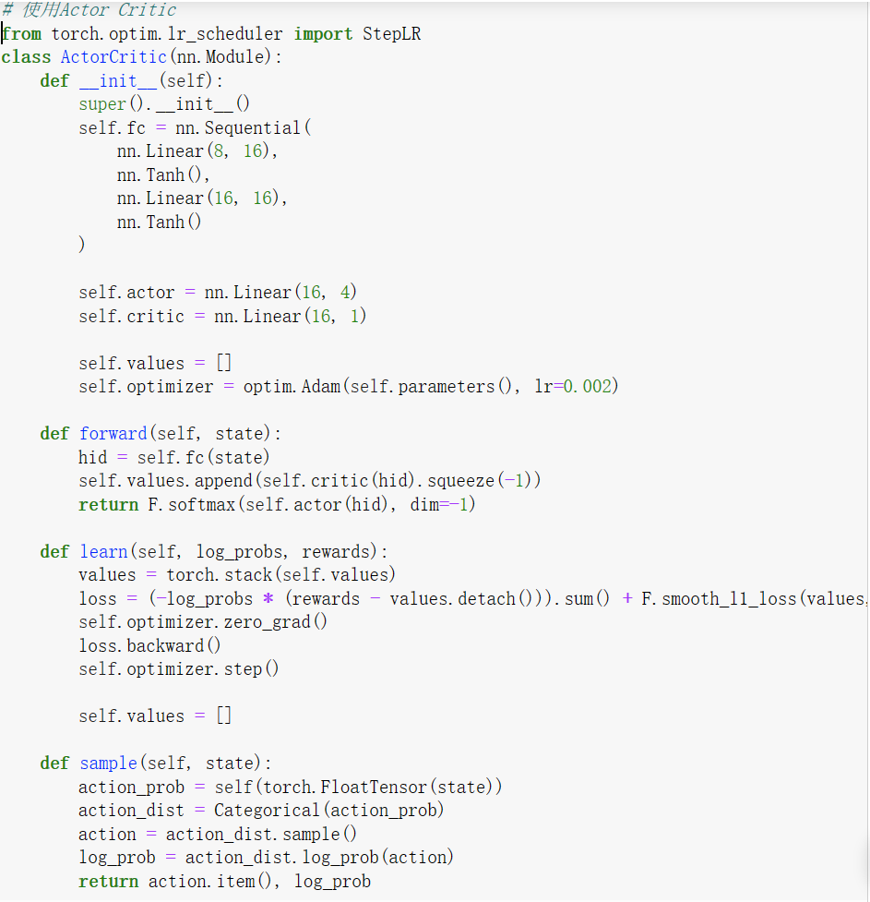

# 最终结果

最终奖励的曲线图如下所示，最终在测试时候的reward是

